【通知】学校2024—2025年度广西大学生志愿服务西部计划志愿者招募考试面试通知

根据《关于印发〈2024—2025年度大学生志愿服务西部计划实施方案〉的通知》《共青团中央办公厅关于加强大学生志愿服务西部计划工作纪律的通知》《关于做好2024-2025年度西部计划志愿者招募派遣工作的通知》等文件要求及笔试工作开展情况，现将面试安排通知如下：

1. 参与面试人员

根据笔试情况，按拟招聘人数1:2的比例确定面试资格人员名单，名单如下（按姓氏笔画排序）：

|  |  |  |  |
| --- | --- | --- | --- |
| **序号** | **姓名** | **班级** | **学院** |
| 1 | 黄琳 | 资源20-本2 | 冶金与资源工程学院 |
| 2 | 黄佳佳 | 大数据20-本3 | 计算机应用学院 |
| 3 | 黄利纷 | 会展20-本4 | 经济与管理学院 |
| 4 | 孟伍沁 | 资源20-本2 | 冶金与资源工程学院 |
| 5 | 周甜甜 | 财管20-本2 | 经济与管理学院 |
| 6 | 范志龙 | 智造20-本4 | 机械与控制工程学院 |
| 7 | 陈思龙 | 造价20-本5 | 土木与测绘工程学院 |
| 8 | 陈岱秀 | 造价20-本5 | 土木与测绘工程学院 |
| 9 | 张超雪 | 财管20-本2 | 经济与管理学院 |
| 10 | 杨彩林 | 建智20-本4班 | 电气与电子工程学院 |
| 11 | 李瑶 | 会展20-本1 | 经济与管理学院 |
| 12 | 李春玲 | 建智20-本4班 | 电气与电子工程学院 |
| 13 | 刘志强 | 智造20-本4 | 机械与控制工程学院 |
| 14 | 卢智水 | 会展20-本5 | 经济与管理学院 |

二、面试时间

2024年6月4日 8:30-12:30

三、面试地点

候场室：大学生活动中心

面试室：青马书屋

四、面试程序

1.抽签

参加面试人员须持个人有效证件于6月4日上午7：40前到达分校大学生活动中心候考室进行签到。面试按抽到的面试序号凭身份证原件在工作人员的引领下进入面试考场。抽签完成后禁止迟到考生进入考场。

2．面试

采用结构化面试方式进行，考场内计时员在每名考生面试开始前将考生抽签的题，摆放在考生桌上（题目向下摆放，用答题纸遮盖住题本），考生进入面试考场后，主考官宣读引导语，考生不得泄露其个人信息，否则当场取消其面试资格。每位考生配一张试卷、一支笔，考场内所有物品考生均不得带出。考生听从主考官引导，待主考官发出作答指令，考生才可翻开桌面试题（审题时间3分钟），审题时间到后考生即可开始答题（答题时间6分钟）。计时工作人员将在各个时间节点进行提醒（审题时间到请x号考生开始作答），倒计时1分钟时举牌、考生作答时间到请考生立即停止作答（6分钟打断答题），请各位考生注意合理控制时间。

五、其他注意事项及要求

（一）考生必须携带身份证原件，在规定时间内参加面试，违者视为自动弃权，取消面试资格。

（二）考生所携带的通讯工具和音频、视频发射、接收设备须关闭后交工作人员统一保管、考完离场时领回。

（三）候考考生须在候考室静候，不得喧哗，不得影响他人，应服从工作人员的管理。候考期间实行全封闭，考生不得擅自离开候考室。需上洗手间的，须经工作人员同意，并由工作人员陪同前往。候考考生确需离开考场的，应书面提交自动放弃声明，按弃考处理。

（四）考生在面试时不得携带任何与面试无关的物品和资料进入面试考场；面试结束后，不得将试题和草稿纸等面试相关材料带出面试考场。

（五）考生应接受现场工作人员的管理，按面试程序和要求参加面试。

（六）南宁分校面试工作由分校团委另行组织进行，按照统一面试流程要求开展，招募名额单独分配。

（七）请以上考生加入西部计划面试群，群号：857314540

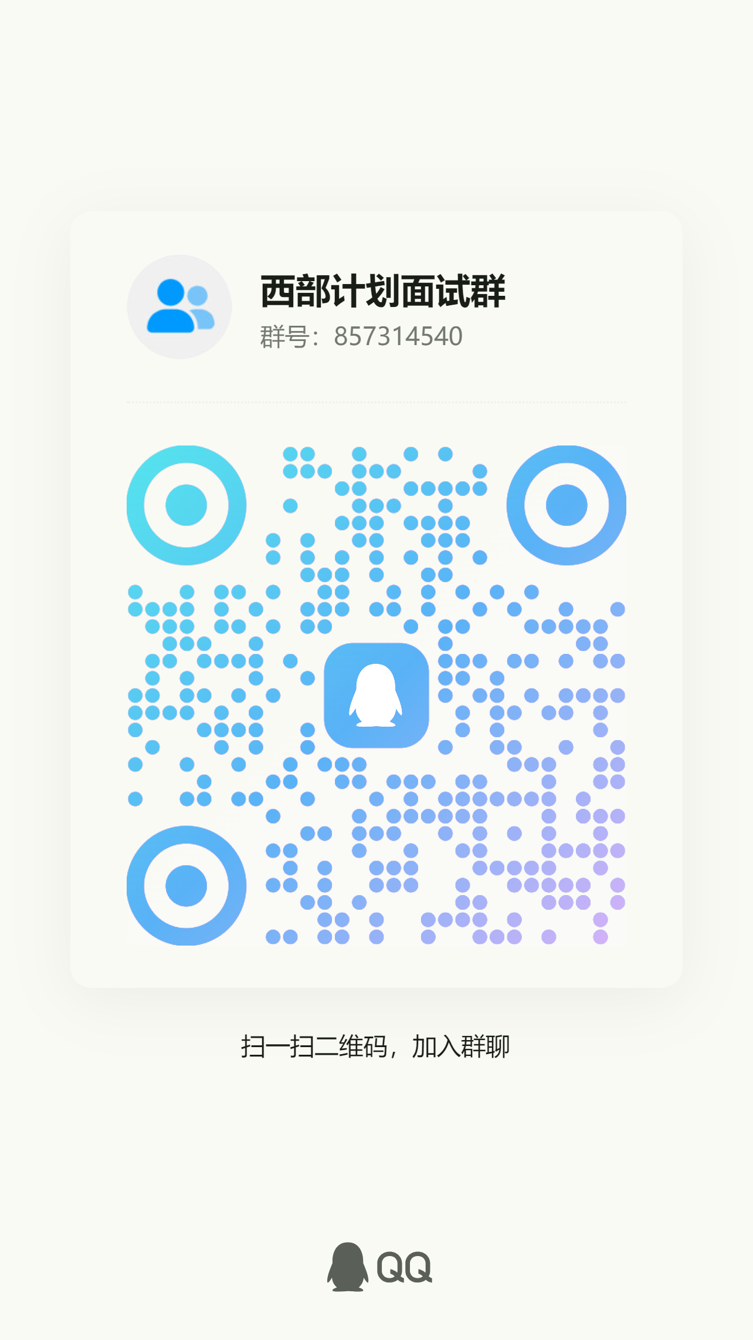

相关事宜可联系咨询分校西部计划高校项目办，韦老师，电话：15678101651。

共青团桂林理工大学

南宁分校委员会

2024年6月3日